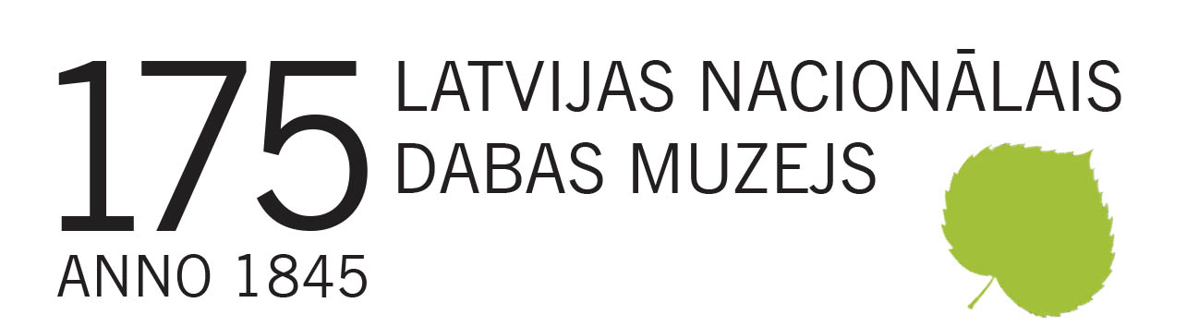

PLAŠSAZIŅAS LĪDZEKĻIEM,
VISIEM INTERESENTIEM

11.01.2021.

Dabas muzejs paziņo gada dzīvnieku

Par gada dzīvnieku 2021 pasludinātas divas zīdītāju sugas – pelēkais zaķis un baltais zaķis. Par abiem zaķiem vienlaicīgi muzejs izvēlējies runāt tāpēc, ka joprojām nereti cilvēki domā, ka Latvijā mīt viens zaķis, kas vasarā ir pelēks, bet ziemā – balts.

Šobrīd Latvijā sastopamas divas zaķu sugas. Senāk sastopams ir baltais zaķis (Lepus timidus), kas mūsu teritorijā dzīvo kopš ledus laikmeta beigām, bet patreiz biežāk sastopamais pelekais zaķis (Lepus europaeus) Latvijā dzīvo tikai kopš 17. gadsimta, kad ar lauksaimniecības attīstību paplašinājās atklātas ainavas.

Zaķi ir aktīvi visu gadu, biežāk barojas krēslā un naktī. Parasti dzīvo pa vienam, vairāki zaķi kopā sastopami pārošanās laikā. Izbiedēts zaķis var skriet ar ātrumu līdz pat 50 km stundā. Apmatojumu zaķi maina divas reizes gadā – pavasarī un rudenī. Abiem zaķiem vasarā kažoks ir rūsganpelēks, bet ziemā tikai baltais zaķis kļūst pilnīgi balts, vien ausu galiem paliekot melniem.

Abu zaķu dzīves veids – uzturs, vairošanās, metienu un mazuļu skaits gadā, dzīves ilgums, diennakts ritms – ir samērā līdzīgs, bet atšķirīgas ir to dzīves vietas. Pelēkie zaķi sastopami kultūrainavā, pļavās, laukos, mežmalās, birztalās. Baltie zaķi – plašos lapu koku un jauktos mežos, sūnu purvu malās, bet izcirtumos un citās atklātās vietās uzturas nelabprāt.

Zaķu gadā iecerēts animāciju konkurss jauniešiem, kā arī tradicionālie pasākumi ģimenēm un ikvienam interesentam. Abu sugu zaķus būs iespējams aplūkot arī jaunajā Latvijas zīdītājdzīvnieku ekspozīcijā, kas tiks atklāta šogad. Tāpat aicinām reģistrēt zaķu novērojumus vietnē www.dabasdati.lv un iekļaut gada dzīvnieku izglītojošos pasākumos un citās norisēs.

Intervijas par zaķiem:
Una Bērziņa
Zooloģe, muzejpedagoģe
Latvijas Nacionālais dabas muzejs
Tālrunis: 29508823, e-pasts: una.berzina@lndm.gov.lv

Informāciju sagatavoja:
Polīna Šķiņķe
Sabiedrisko attiecību speciāliste
Latvijas Nacionālais dabas muzejs
Komunikācijas nodaļa
Tālrunis: 29263860, e-pasts: polina.skinke@lndm.gov.lv
www.dabasmuzejs.gov.lv

